府中15新北市動畫故事館
107年展覽申請簡章

- 宗 旨：
為提供優秀藝術創作者發表平臺，新北市政府文化局特公開徵求動畫影音藝術創作，於府中15新北市動畫故事館展出，藉此建立藝術家、觀眾及館舍之間分享及交流平臺。

- 申請資格：
- 申請人須為具中華民國國籍之個人或立案團體。
- 申請人須為策展人或展出者。

- 作品類別：
動畫(Animations)、漫畫(Comics)、遊戲(Games)相關創作及電影藝術暨多媒體藝術等相關類別之創作，如：動畫、漫畫、公仔、模型相關作品及電影藝術、多媒體藝術等。

- 展覽場地與預定展出日期：
- 展覽場地：府中15新北市動畫故事館3樓至5樓展覽室。每案展覽申請規劃至少1樓層，至多3個樓層。
- 預定展出日期：由本局協調安排於107年檔期展出，展期約4-6週。

- 申請時間：
- 本局受理之收件時間，自106年5月1日起至106年6月30日止，以掛號郵寄方式或親送，掛號郵寄者以郵戳為憑，親送者截止收件時間為106年6月30日17時30分止，逾期恕不受理。
- 郵寄與親送地址（信封註明107年度展覽申請)：22055新北市板橋區府中路15號7樓，府中15新北市動畫故事館收
- 審查結果於106年8月底前公告於府中15網站(www.fuzhong15.ntpc.gov.tw)，並以書面通知。
階段名稱 | 預定日期 | 備註
申請簡章公布及公告 | 106年1月至6月
申請期間 | 106年5月1日起至6月30日 | 送達日以郵戳為憑
結果公布 | 106年8月底前 | 結果公布於府中15網站

- 申請方式：
- 填寫申請計畫書及送審之參展作品資料光碟，備妥文件一式10份、光碟一式1份，郵寄或親送至本局。
  - 申請計畫書請以A4規格繳交，需包含展出作品、展覽空間規劃、教育推廣活動及展覽經費規劃表，並於左上角以釘書針裝訂。請勿另加封面或特殊裝訂。
  - 光碟片規格：將送審作品之數位影像檔燒錄於光碟片中，並與作品清單編號一致，圖檔大小須為1MB~3MBjpeg格式，影片須為mp4/wmv/avi格式，單一作品長度以5分鐘為限。光碟片上註明申請人姓名及展覽名稱。
  - 送審之參展作品數：
    - 個展：作品10件。
    - 聯展： 4人以下每人各繳展出作品5件，5人以上每人各繳展出作品3件，10人以上者各繳展出作品1至2件(總件數最多30件為限)。
- 申請人如為策展人，請另附所有展出者展出同意書。
- 申請資料得於接獲通知內7天內補齊，超過期限仍未補齊，視同放棄。前項各款申請資料於審查完竣後，均不予退還。

- 審查方式：
採初審、複審二階段辦理：
- 初審：由本局辦理書面資料審查，檢視申請資格、各項申請資料是否符合規定，缺漏者通知限期補正資料，逾期未補正者，視同資格不符。
- 複審：由本局召開審查會議，本局得聘請相關領域之專家、學者若干人為審查委員，就展覽計畫內容完整性、經費支用合理性、專業性進行審查。

- 入選者權益與義務：
- 經本局審查委員會議通過且經安排展出者，由本局與入選者共同辦理展覽之執行：
  - 本局負擔之經費及辦理事項：
    - 展覽文宣品印製（摺頁、邀請卡）、展場輸出製作（主視覺牆、大圖輸出、說明卡）、作品運輸、展覽宣傳及保險等事項及經費。
    - 本局視現有設備資源，提供入選者所需展示設備，並協助架設施作、設備不足部份由入選者自行負責。如同時段有其他展出者，設備之使用由本局調配之。
    - 展覽者配合展覽所規劃相關教育推廣活動之執行及經費。
    - 上述事項辦理經費每入選申請案以10萬元為上限，不足部份由入選者自行負責。
  - 入選者負責辦理事項：
      - 展覽論述及規劃、展場規劃設計及布展、木作施作及布展所需材料準備、展務協調與溝通。展場規劃及布展應遵守展出空間之相關規定，以不破壞展場現有設施為原則。
      - 依本局要求之期限提交主視覺設計、展場設計、展場內相關輸出設計檔(提供AI、或PDF格式檔案)，俾利本局辦理印製輸出事宜。
      - 配合展覽於假日規劃教育推廣活動至少１場(如工作坊、講座或導覽等，不限型式)提供民眾參與，其活動執行及所需材料由本局負責。惟本局得與入選者共同討論調整其所提活動內容規劃及執行方式，並保有舉辦與否之最終決定權。
      - 需在開展前3個月提供展覽參展作品清單、運輸及保險清單、展覽相關活動規劃資料、展覽概述（中文2000字內）、展出作品簡介及圖檔3至5張（72dpi-150dpi）、展出者簡歷、作品配置規劃及影音設備需求清單；開展前2天提供作品裝置之所有技術與維護之操作手冊及展覽導覽解說手冊。
      - 到館佈、卸展及場地復原。需於開展前1日完成佈展，並於展覽結束後2日內，回復展覽場地原狀，逾期本局不負責展品保管之責任，展務事宜請依館舍佈展規範執行。
      - 展出期間遇作品故障或損壞等狀況，入選者須於2日內到館修復完畢。
      - 協助導覽及展場志工之培訓。
- 入選者所提出之展覽教育推廣活動構想，須經本局同意後方得執行，本局並保有活動舉辦與否之最終決定權。
- 展覽場地如遇政府機關及承辦單位舉辦重要活動時，得由承辦單位另行通知並協調更動展覽檔期。
- 佈展之作品安排、場地規劃，由入選者與本局共同研商決定後，並依排定之檔期按時展出。如因故無法如期展出，應於展出2個月前通知本局，如未於規定時間內告知本局者，5年內不得送件。
- 入選者若自行印製文宣或刊登廣告，內容樣稿須經本局確認後方可印製；如自行舉辦展覽開幕活動或其他推廣活動，亦應於活動開始前2個月告知本局，以利協調辦理。
- 展出作品不得有標價或其他商業行為，違反者立即停止展出，且3年內不能提出申請。
- 展覽場不得陳列花籃或放置與展覽無關之其他物品。
- 應依本局規定使用場地，如不依規定使用而致使本局有所損害者，應負賠償責任。

- 聯絡窗口：(02)29683600分機278，趙小姐

- 附件資料：
展覽申請書：詳見附件1
展覽空間平面圖：詳見附件2
府中15可提供使用設備清單：詳見附件3
個資使用聲明書：詳見附件4

附件1

府中15新北市動畫故事館
107年度展覽申請
申請計畫書

《封 面》

申 請 者：

計 畫 名 稱：

申請日期： 年 月 日
府中15新北市動畫故事館107年展覽申請
一、申請人資料表
申請人  身分 | □ 個人  □ 團體，團隊名稱：___________________________
姓名  (團體請填代表人姓名) | （中文） | 性別 |  |  | 出生日期 | 民國 年 月 日
姓名  (團體請填代表人姓名) | （英文） | 籍貫 |  |  | 身分證字號
住址 | （戶籍地）□□□－□□
住址 | （通訊處）□□□－□□ □
聯絡電話 | （公） （宅） （行動）
E-mail
學歷
重要
經歷
身分證  影本  黏貼處 | 個展送件者、聯展送件者代表人  須黏貼身分證影本  （身分證影本 正面） |  |  | 個展送件者、聯展送件者代表人  須黏貼身分證影本  （身分證影本 反面）

二、展覽計畫
計畫名稱 | （中文）
計畫名稱 | （英文）
作品類別
計畫類型 | □個展  □聯展，共 人
策展理念（1500字以內）

申請展出樓層 | □ 3樓展覽室（42坪）  □ 4樓展覽室（39坪）  □ 5樓展覽室（52坪）
展場需求  與  佈展構想 | （1）預定佈展方式（可複選）：  □ 牆面掛圖。  □ 展示櫃內陳放作品。  □ 展示台陳放作品。  □ 錄像、影音類型：  □ 裝置藝術類型：  □ 其他：  （2）特殊需求：例如貴重、易碎作品或重型雕塑等補充說明。
展覽空間規劃說明（請以圖面模擬預定之展場規劃，並說明作品裝置所需之設備及技術等資料）

預計展出作品清單（如本表不敷使用，請自行增加）
作品類別 | □平面作品  □立體作品  □空間裝置  □影像多媒體  □其他 |  | 送審件數 | 平面作品 件  立體作品 件  空間裝置 件  影像多媒體 件  其他 件 |  | 預計展出 | 平面作品 件  立體作品 件  空間裝置 件  影像多媒體 件  其他 件
＊注意事項：
填寫表格時，個展作品電子檔以10張為上限；聯展作品電子檔以30張為上限。光碟檔案名稱：編號_作品名稱_類別，請勿出現作者姓名。
編號 | 作者姓名 | 作品名稱 |  |  | 創作年代 | 媒材/影片播放  格式 |  | 尺寸/影片長度
1
2
3
4
5
6
7
8
9
10

申請人： (簽章)
三、展覽教育推廣活動構想（如導覽、講座、工作坊，至少1場）
活動名稱
活動介紹﹙以不超過500字為原則﹚：

活動流程：

四、展覽經費規劃表
預算項目 | 預算細目 | 金額 | 預算說明
合計

附件2
府中15 ─3樓展覽室平面圖(展場面積約42坪)
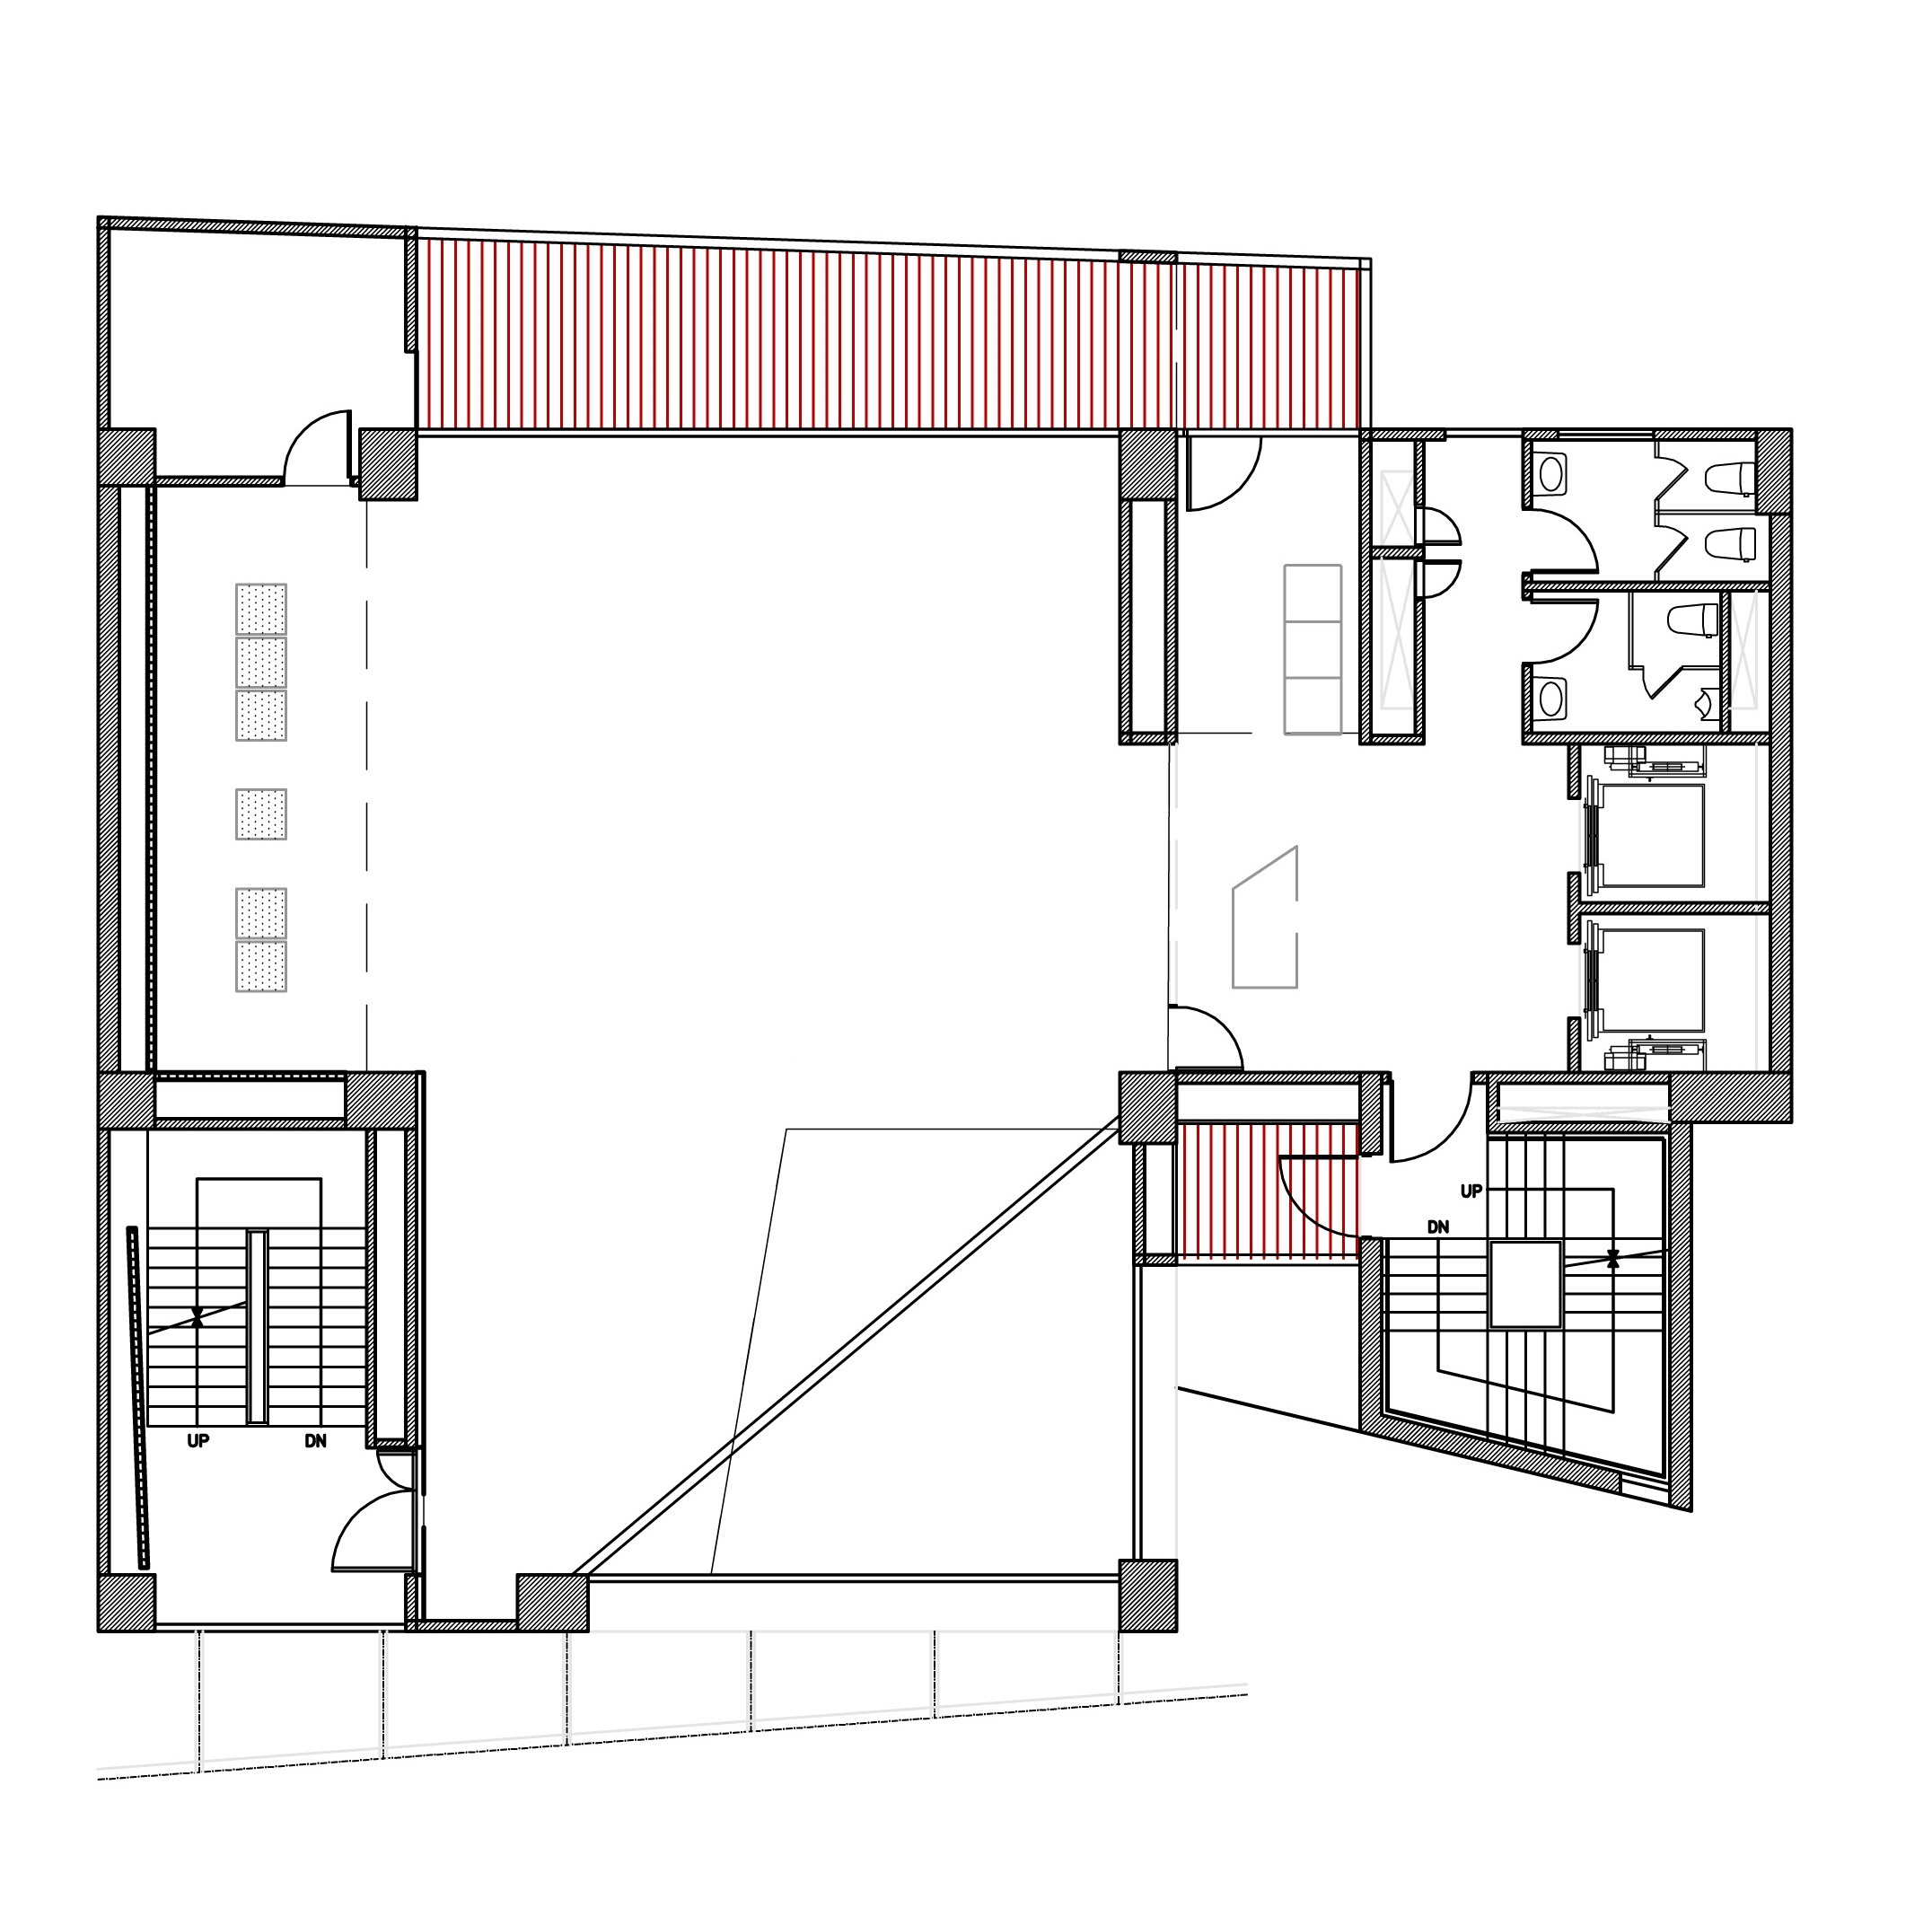

府中15 ─4樓展覽室平面圖(展場面積約39坪)
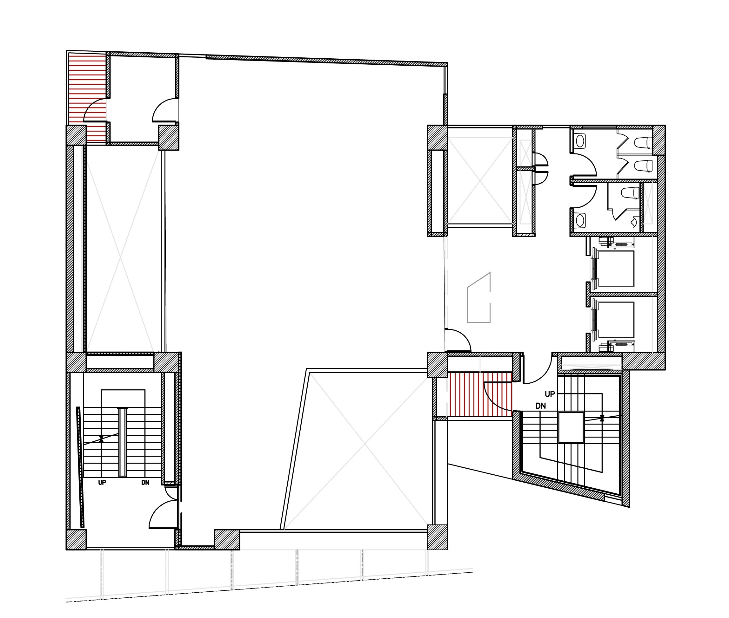

府中15 ─5樓展覽室平面圖(展場面積約52坪)
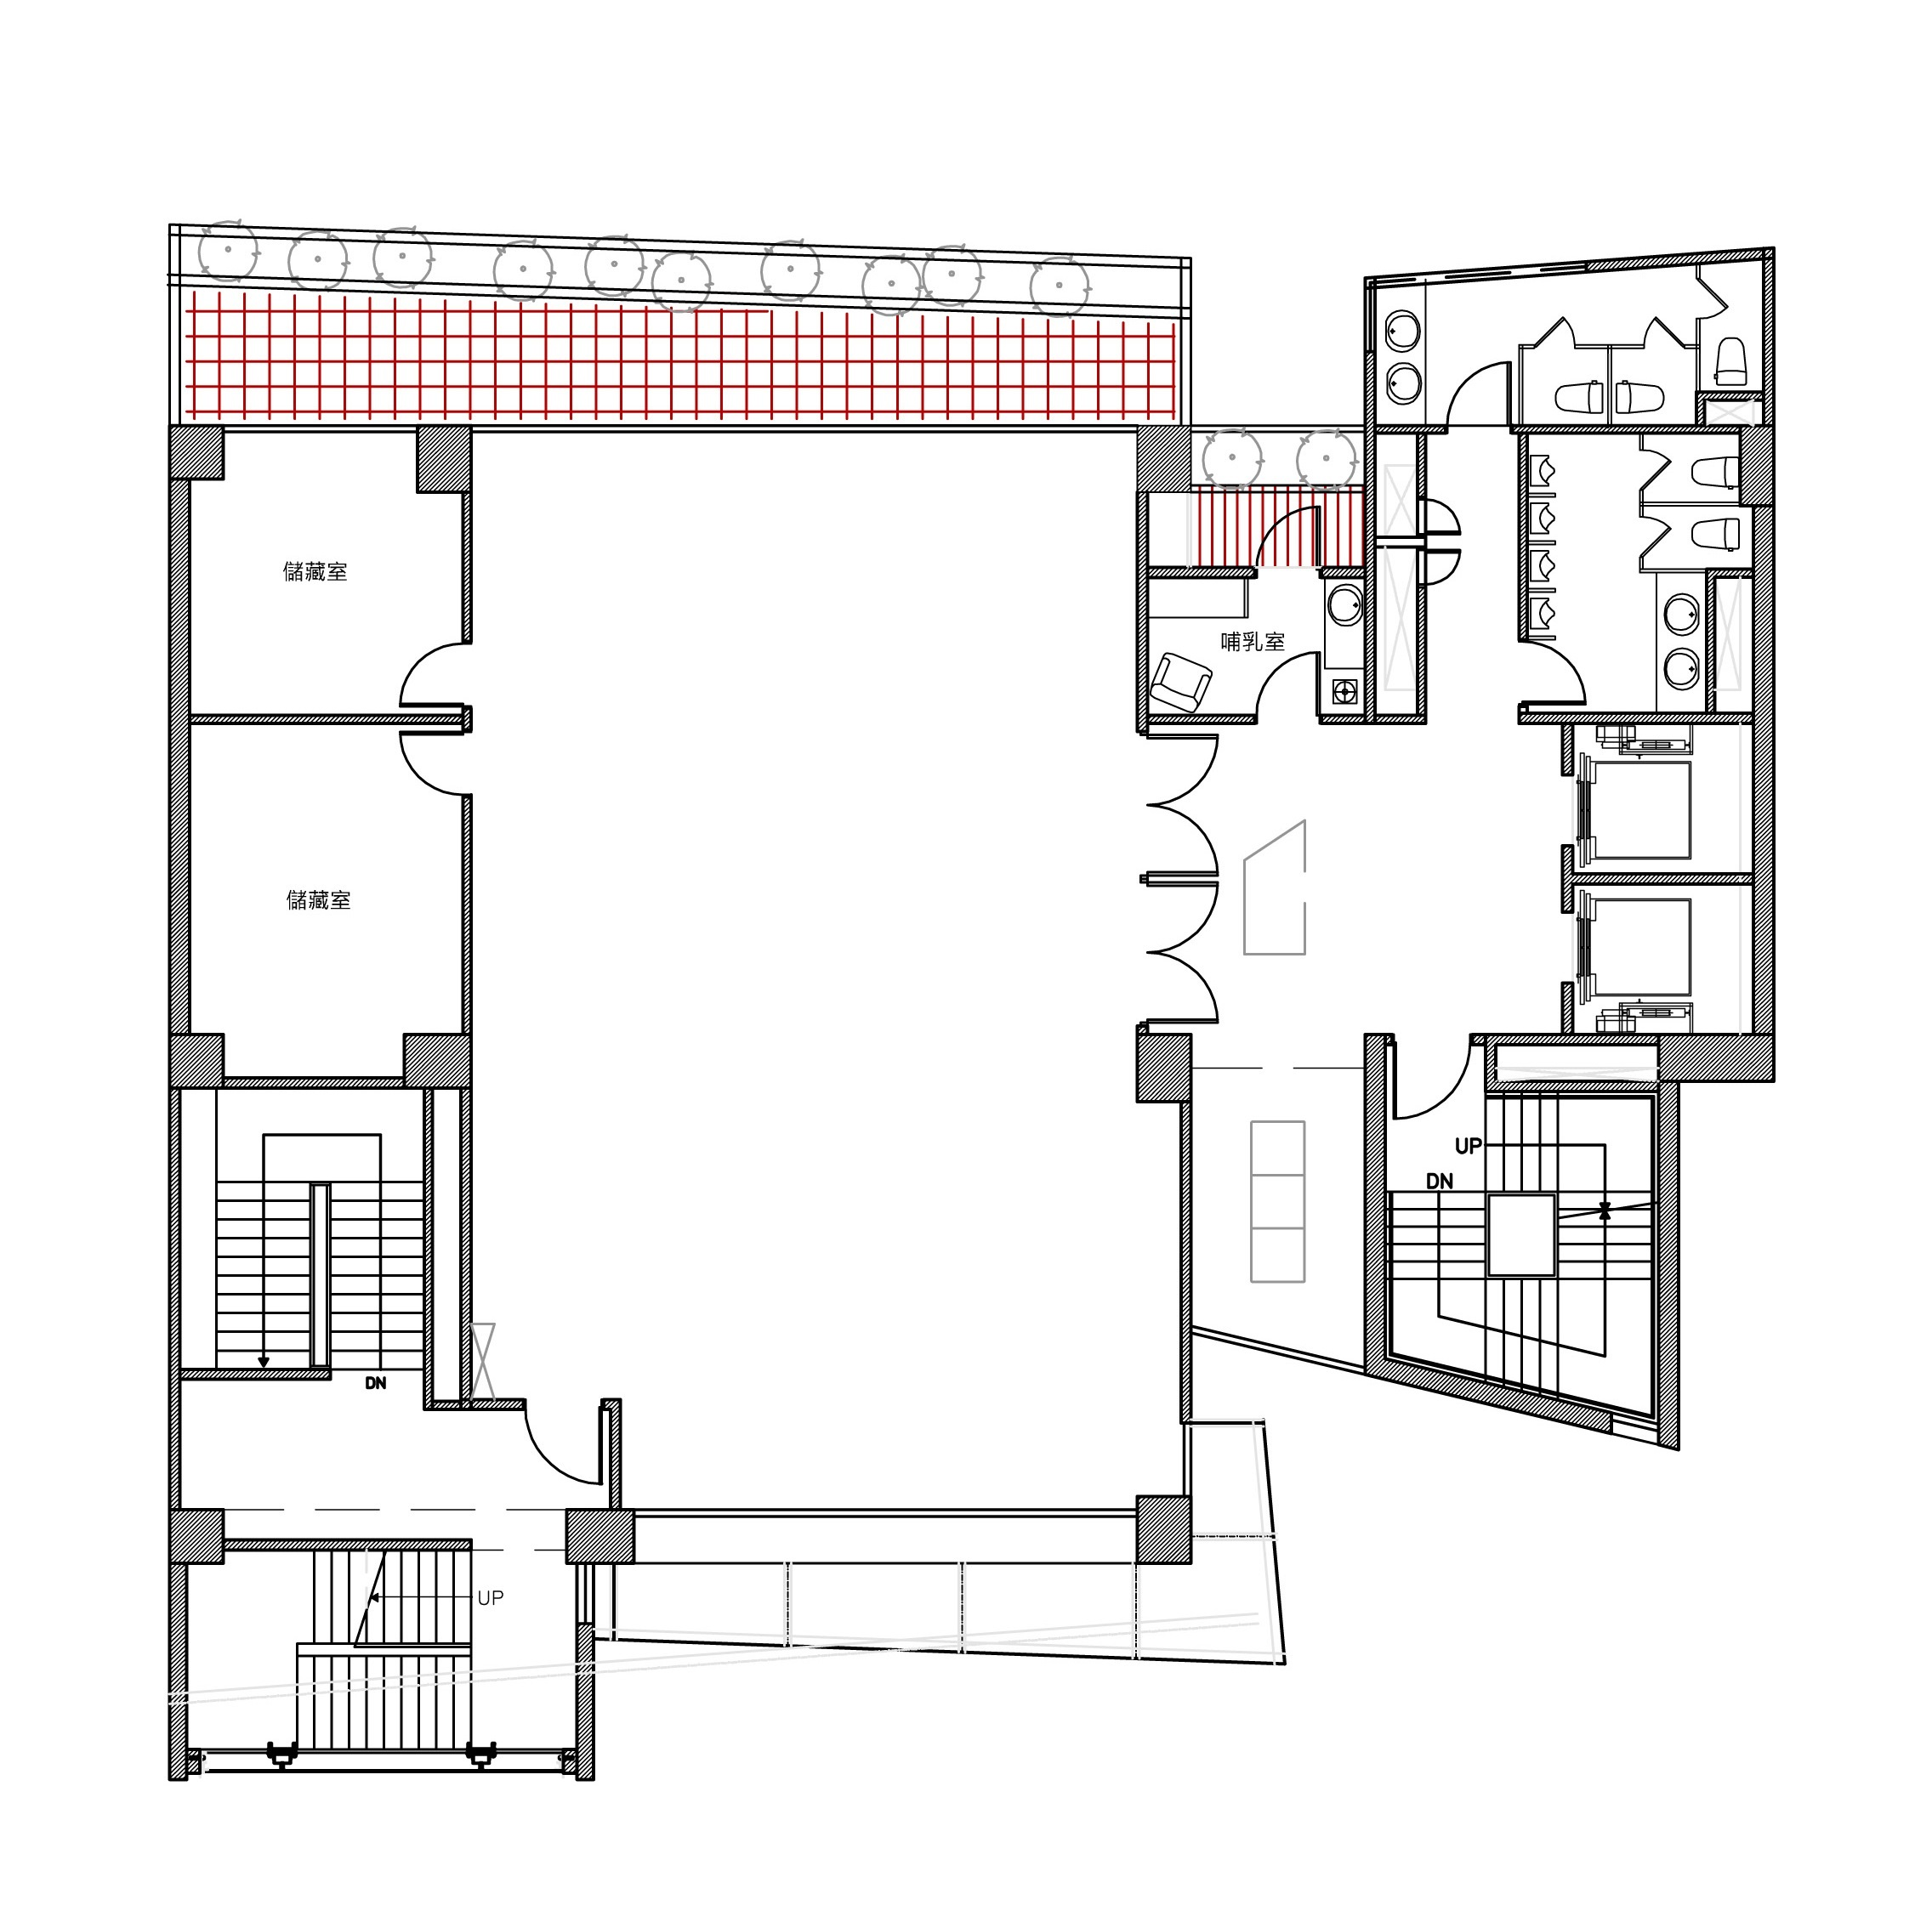

附件3
府中15可提供使用設備清單
項次 | 名稱 | 特徵及說明 | 數量
1 | 螢幕 LCD 19' | VIEWSONIC彩色螢幕 LCD 19' | 1
2 | 電子相框 | TECHGEAR 12吋電子相框(內建2G) | 10
3 | 平板電腦 | 三星GALAXY TAB2 7.0 3G平板電腦 | 2
4 | 平板電腦 | Samsung Galaxy View 18.4吋 Wi-Fi觸控式螢幕 | 5
5 | 電視機 | 42〞TOSHIBA 42XL700S | 1
6 | 電視機 | 奇美TL-60W600 LED液晶螢幕 | 2
7 | 投影機 | HITACHI CP-X3020 3000流明單槍 | 1
8 | 投影機 | EPSON EB-1775W | 1
9 | 投影機 | EPSON EH-TW480 | 1
10 | 投影機 | EPSON EH-TW480 | 1
11 | 投影機 | EPSON EH-TW3200 | 1
12 | 投影機 | EPSON EH-TW3200 | 1
13 | 投影機 | Optoma短焦 | 1
14 | 投影機 | Optoma RS330ST XGA高流明短焦投影機 | 3
15 | 播放機 | 比特IBT-1073 VOD雲端劇院 | 4
16 | 播放機 | PHILIPS 飛利浦 多媒體播放器 HMP4000 | 5
17 | 播放機 | Zinwell兆赫 HD影音藍光奇機 II 多媒體播放器(ZIN-101) | 3
18 | 電腦主機 | 電腦主機Acer VM6640G I7-6700 | 2
19 | 傳音用具 | PHILIPS DVD播放機 | 1
20 | 傳音用具 | 可攜式音箱VIZIO VSB200-TW | 4
21 | 傳音用具 | PHLIPS 喇叭揚聲器 DS9000 | 1
22 | 傳音用具 | CREATIVE D100藍芽無線喇叭 | 2
23 | 傳音用具 | 頭戴式立體耳機LH-036 | 6
24 | 攝影用具 | 四節鋁腳雲台+四管冷光無影罩+三節氣壓燈架 | 2
25 | 單槍投影架 | 單槍投影架 | 12
26 | 展櫃 | 各式展櫃 | 若干

※本局視現有設備資源，提供入選者所需展示設備，並協助架設施作、設備不足部份由入選者自行負責。如同時段有其他展出者，設備之使用由本局調配之。
附件4
個資使用聲明書
新北市政府文化局（以下稱本局）依據個人資料保護法（以下稱個資法）第8條規定，應向臺端告知下列事項，請臺端詳閱：
- 蒐集之目的：
適用於臺端參與本局辦理「府中15新北市動畫故事館107年展覽申請」業務或向本局透過電話、傳真、電子郵件或其他傳輸方式提出詢問或建議時，所涉及個人資料蒐集、處理與利用行為。
二、蒐集之個人資料類別：
臺端於本局相關公務申請書及契約書內容等文件所填載或與本局公務往來期間所產生屬於個資法第2 條所定義之「個人資料」。
三、個人資料利用之期間、地區、對象及方式：
（一）期間： 個人資料蒐集之特定目的存續期間、依相關法令或契約約定資料之保存所訂保存年限（如：檔案法等）或本局因執行公務所必須之保存期間。
（二）地區： 臺灣地區。
（三）對象： 包括但不限於下列對象：
1.新北市政府及其所屬機關。
2.配合依法調查之機關。
3.配合主管機關依職權或職務需要之調查或使用。
4.基於善意相信揭露個人資料為法律所必需。
5.臺端於本局網站或依本局所指定網站所為，已違反網站服務條款，損害本局或他人權益，本局揭露個人資料係為採取法律行為所必要者。
6.有利於臺端權益。
7.經臺端書面同意。
8.基於委外契約關係，本局依約履行提供個人資料義務。
（四）方式：以自動化機器或其他非自動化之利用方式。
四、依據個資法第三條規定，臺端得以書面或致電本局保有臺端之個人資料得行使下列權利：
（一）得向本局查詢、請求閱覽或請求製給複製本，而本局依法得酌收必要成本費用。
（二）得向本局請求補充或更正，惟依法臺端應為適當之釋明。
（三）得向本局請求停止蒐集、處理或利用及請求刪除，惟依法本局因執行業務所必須者，得不依臺端請求為之。
五、臺端得自由選擇是否提供相關個人資料：
臺端得自由選擇是否提供相關個人資料，惟臺端若拒絕提供相關個人資料，本局將無法進行必要之審核及處理作業，致無法提供臺端相關服務。

□ 本人已詳閱新北市政府文化局依個資法第8條所告知事項並清楚瞭解蒐集、處理或利用個人資料之目的及用途。

簽名處：

中 華 民 國 年 月 日

